***Jedilnik***

**10. 2. – 14. 2. 2025**

|  |  |
| --- | --- |
| **PONEDELJEK** | **Malica**: črn kruh (1), pašteta (7, 6), čaj |
| **Kosilo:** bolonjska omaka(1,7,9), polnozrnate testenine(1, 7) , solata (12), puding s smetano ( 1,3, 6, 7) , napitek |
| **Pop. malica**: sadni krožnik. rezina kruha |
| **TOREK** | **Malica**: hot-dog, ajvar, čaj(1, 6,7) |
| **Kosilo** Kremna špinačna juha s popečeno čičeriko , pečen file postrvi (4,9), kremna zeliščna polenta (1,7), kompot |
| **Pop. malica**: eko kefir z manj sladkorja okus banana, rezina kruha |
| **SREDA** | **Malica:** koruzni kruh(1,6), sir, kisle kumarice, čaj |
| **Kosilo:** goveja juha (9), puranov zrezek v omaki (1,7,9,10), zdrobovi cmoki (1,3,7), **motovilec SŠS**(12), napitek |
| **Pop. malica**:sadni krožnik, krekerji |
| **ČETRTEK** | **Malica:** polnozrnat kruh(1), ribji namaz(7,4,6), čaj |
| **Kosilo:** zelenjavna mineštra(3,1, 9), pica(1, 7, 3), banana, napitek |
| **Pop. malica**:banana |
| **PETEK** | **Malica:** črn kruh( 1), ocvrta jajčka, čaj |
| **Kosilo:** fižolovka(3,1, 9), svinjska pečenka (1, 7), pražen krompir (7), grah 7, 1), radič 12), napitek |
| **Pop. malica**:otroški ovseni keksi, mandarine |

**Alergeni:** *1-gluten, 2-raki, 3-jajca, 4-ribe, 5-arašidi, 6-soja, 7-mleko, 8-oreščki, 9-listna zelena, 10-gorčično seme, 11-sezamovo seme, 12-žveplov dioksid, 13- volčji bom, 14-mehkužci*

OTROKOM V DOPOLDANSKEM ČASU PONUDIMO SEZONSKO SADJE IN PIJAČO

(VODA, ČAJ)

**V primeru, da ni mogoče zagotoviti ustreznih živil, si pridržujemo**

**pravico do spremembe jedilnika.**

Jedi lahko vsebujejo snovi ali proizvode, ki povzročajo alergije ali preobčutljivost - Uredba EU št. 1169/2011 o zagotavljanju informacij o živilih potrošnikom, Uradni list. RS št. 6/2014.



***Jedilnik***

**17. 2. –21. 2. 2025**

|  |  |
| --- | --- |
| **PONEDELJEK** | **Malica**: kruh , maslo, med, čaj (1,7) |
| **Kosilo:** bučkina juha, musaka, radič s fižolom, napitek (1,3,7,9) |
| **Pop. malica**: mešano sezonsko sadje, čaj |

|  |  |
| --- | --- |
| **TOREK** | **Malica**: koruzni kruh , sir, korenček, čaj (1,7) |
| **Kosilo:** goveja juha , piščančji file v omaki, zelenjavni riž, cvetača v solati, napitek (1,7,9,12) |
| **Pop. malica**: sirni namaz, rezina kruha |

|  |  |
| --- | --- |
| **SREDA** | **Malica:** kruh(1), mortadela, kumarica, čaj |
| **Kosilo:** pastinjakova kremna juha s porovimi rezanci , perutninski ragu , konopljini njoki , zelena solata z lečo (1,3,7,12) napitek |
| **Pop. malica**: sadna skutka |

|  |  |
| --- | --- |
| **ČETRTEK** | **Malica:** polnozrnat kruh , ribji namaz (1,7, 4, 6), čaj |
| **Kosilo:** zelenjavna mineštra, sirovi tortelini v smetanovi omaki, radič z lečo, napitek (3,1,7, 9,12), |
| **Pop. malica**: sadni krožnik, grisini |

|  |  |
| --- | --- |
| **PETEK** | **Malica:** polnozrnat kruh (1), kuhana panceta (8), čaj |
| **Kosilo:** polpeti v paradižnikovi omaki(1,3,7), pire krompir(7), radič s čičeriko(12), sadje, napitek |
| **Pop. malica**: banana |

**Alergeni:** *1-gluten, 2-raki, 3-jajca, 4-ribe, 5-arašidi, 6-soja, 7-mleko, 8-oreščki, 9-listna zelena, 10-gorčično seme, 11-sezamovo seme, 12-žveplov dioksid, 13- volčji bom, 14-mehkužci*

OTROKOM V DOPOLDANSKEM ČASU PONUDIMO SEZONSKO SADJE IN PIJAČO

(VODA, ČAJ)

**V primeru, da ni mogoče zagotoviti ustreznih živil, si pridržujemo**

**pravico do spremembe jedilnika.**

Jedi lahko vsebujejo snovi ali proizvode, ki povzročajo alergije ali preobčutljivost - Uredba EU št. 1169/2011 o zagotavljanju informacij o živilih potrošnikom, Uradni list. RS št. 6/2014.

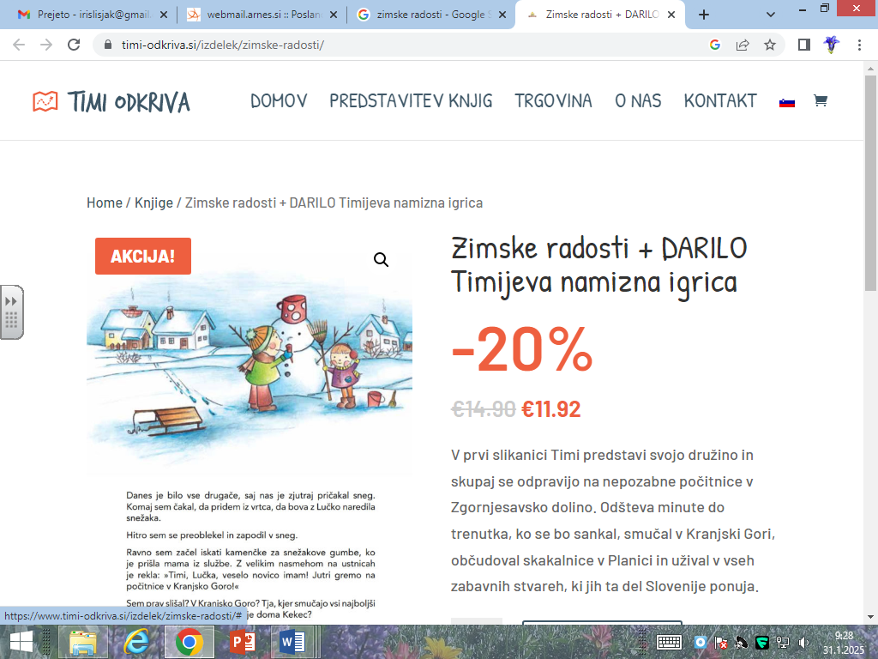

***Jedilnik*** 

**3. 3. – 7. 3. 2025**

|  |  |
| --- | --- |
| **PONEDELJEK** | **Malica**: ovseni kruh (1,6), zeliščni namaz (7), bela kava |
| **Kosilo:** piščančji paprikaš(1, 7, 12), pire krompir(7), zelena solata s čičerika (12), napitek |
| **Pop. malica**: sir, rezina kruha |
| **TOREK** | **Malica**: krof, bela kava (7) |
| **Kosilo** ješprenova mineštra(3,1, 9), pica iz polnozrnate moke(1, 7, 3), jabolko, napitek |
| **Pop. malica**: pomaranča, grisini |
| **SREDA** | **Malica:** črn kruh (1), pšenični mlečni zdrob (1, 7), kakav za posip |
| **Kosilo:** koromačeva enolončnica, kefirjeva strjenka s hruško (7,6), napitek |
| **Pop. malica**: sadni krožnik, krispy 5 žit |
| **ČETRTEK** | **Malica:** polbeli kruh(1,6), ogrska salama, olive, čaj |
| **Kosilo:** goveja juha (9), puranji zrezek v omaki (1, 7,9,10), pečen krompir (7), paprika in bučke na žaru, **motovilec SŠS**(12), napitek |
| **Pop. malica**: banana |
| **PETEK** | **Malica:** koruzni kruh, ribji namaz, čaj(1,3,6) |
| **Kosilo:** zelenjavna juha z vodnimi žličniki, ajdovi štruklji z drobtinami, domači kompot (1, 3, 7, 9) |
| **Pop. malica:** eko pekovsko pecivo s sončnicami, jabolko |

**Alergeni:** *1-gluten, 2-raki, 3-jajca, 4-ribe, 5-arašidi, 6-soja, 7-mleko, 8-oreščki, 9-listna zelena, 10-gorčično seme, 11-sezamovo seme, 12-žveplov dioksid, 13- volčji bom, 14-mehkužci*

OTROKOM V DOPOLDANSKEM ČASU PONUDIMO SEZONSKO SADJE IN PIJAČO

(VODA, ČAJ)

**V primeru, da ni mogoče zagotoviti ustreznih živil, si pridržujemo**

**pravico do spremembe jedilnika.**

Jedi lahko vsebujejo snovi ali proizvode, ki povzročajo alergije ali preobčutljivost - Uredba EU št. 1169/2011 o zagotavljanju informacij o živilih potrošnikom, Uradni list. RS št. 6/2014.



**Jedilnik**

**10. 03. -14. 03. 2025**

|  |  |
| --- | --- |
| **PONEDELJEK** | **Malica**: kruh(1, 6), posebna salama, kisle kumarice, zeliščni čaj |
| **Kosilo:** ješprenjka, sirov burek jogurt ,banana, napitek(1,3,7,9) |
| **Pop. malica** : sadni krožnik, grisini |
| **TOREK** | **Malica**: mlečni zdrob(1,3,7), kakav za posip(7), napitek |
| **Kosilo:** goveji golaž, polnozrnate testenine , solata (1,7,9,12), pecivo, napitek |
| **Pop. malica**: rezina sira, rezina kruha |
| **SREDA** | **Malica:** kruh(1), mortadela, sadni čaj |
| **Kosilo:** špinačna kremna juha s popečeno čičeriko, popečeni file ribe na sotirani zelenjavi (4,9), kremna zeliščna polenta (1,7), napitek |
| **Pop. malica**: sadni krožnik, krispy 5 žit |
| **ČETRTEK** | **Malica:** koruzni kruh(1, 6), sir(7), koščki sveže paprike, čaj |
| **Kosilo:** zdrobova juha (1, 9), paniran puranji file (1, 3, 7), pečen krompir(7), cvetača in brokoli v solati (12), napitek |
| **Pop. malica**: eko kefir, rezina kruha |
| **PETEK** | **Malica:** kruh(1) , maslo( 7), marmelada, čaj |
| **Kosilo:** fižolovka (1, 9), zelenjavne polpete ali pohan sir, francoska solata(1, 3,7), radič s čičeriko(12), napitek |
| **Pop. malica**: eko pecivo, mandarine |

**Alergeni:** *1-gluten, 2-raki, 3-jajca, 4-ribe, 5-arašidi, 6-soja, 7-mleko, 8-oreščki, 9-listna zelena, 10-gorčično seme, 11-sezamovo seme, 12-žveplov dioksid, 13- volčji bom, 14-mehkužci*

OTROKOM V DOPOLDANSKEM ČASU PONUDIMO SEZONSKO SADJE IN PIJAČO (VODA, ČAJ)

**V primeru, da ni mogoče zagotoviti ustreznih živil, si pridržujemo**

**pravico do spremembe jedilnika.**

Jedi lahko vsebujejo snovi ali proizvode, ki povzročajo alergije ali preobčutljivost - Uredba EU št. 1169/2011 o zagotavljanju informacij o živilih potrošnikom, Uradni list. RS št. 6/2014.

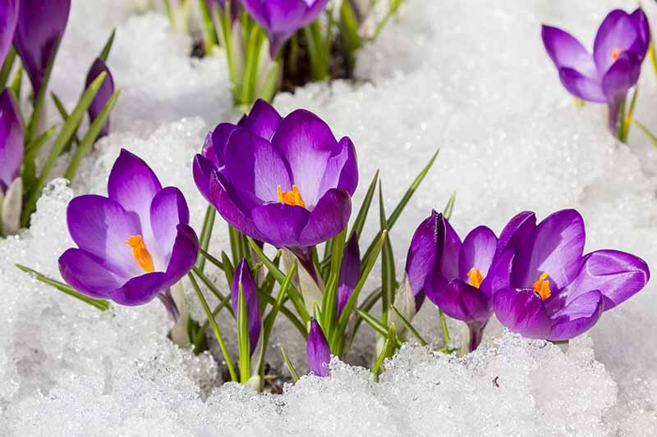

**Jedilnik**

**17. 03. – 21. 03. 2025**

|  |  |
| --- | --- |
| **PONEDELJEK** | **Malica**: črn kruh (1,6 ), zeliščni namaz(7), bela kava (7) |
| **Kosilo:** korenčkova juha, krompir v kosih, segedin golaž s svinjskim mesom, voda z limono (1,9) |
| **Pop. malica**: sadni krožnik, krekerji |
| **TOREK** | **Malica**: polnozrnat kruh(1), ribji namaz(7,4,6), čaj |
| **Kosilo:** porova kremna juha, špinačni rezanci v smetanovi omaki z jurčki, paradižnikova solata, napitek (1,3,7,9) |
| **Pop. malica**: eko kefir z manj sladkorja sadnega okusa, grisini |
| **SREDA** | **Malica:** kruh(1) posebna salama, paprika, čaj |
| **Kosilo:** bučkina juha iz ajdove kaše, ješprenčkova rižota s popečenim tofujem (1,6), radič z lečo (12), napitek |
| **Pop. malica**: sadna skutka |
| **ČETRTEK** | **Malica:** črn kruh( 1), ocvrta jajčka, čaj |
| **Kosilo:** goveja juha (9), puranji file v omaki (1, 7), krompir s čebulo (1,7), rdeča pesa, napitek |
| **Pop. malica**: otroški ovseni keksi, jabolko |
| **PETEK** | **Malica:** makovažemlja (1), jogurt |
| **Kosilo: :** Cvetačna juha (1 7,3), paniran ribji file (1, 3,4,7),blitva(7, 1), pečen krompir( 7), solata (12), sadje, napitek |
|  | **Pop. malica**: sadni krožnik, krekerji |

**Alergeni:** *1-gluten, 2-raki, 3-jajca, 4-ribe, 5-arašidi, 6-soja, 7-mleko, 8-oreščki, 9-listna zelena, 10-gorčično seme, 11-sezamovo seme, 12-žveplov dioksid, 13- volčji bom, 14-mehkužci*

OTROKOM V DOPOLDANSKEM ČASU PONUDIMO SEZONSKO SADJE IN PIJAČO (VODA, ČAJ)

**V primeru, da ni mogoče zagotoviti ustreznih živil, si pridržujemo**

**pravico do spremembe jedilnika.**

Jedi lahko vsebujejo snovi ali proizvode, ki povzročajo alergije ali preobčutljivost - Uredba EU št. 1169/2011 o zagotavljanju informacij o živilih potrošnikom, Uradni list. RS št. 6/2014.

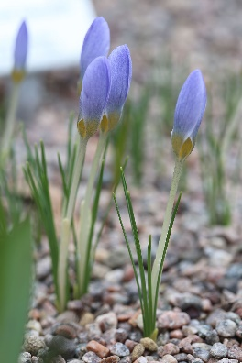

**Jedilnik**

**25. 03. – 29. 03. 2024**

|  |  |
| --- | --- |
| **PONEDELJEK** | **Malica**: ovseni kruh (1,6), zeliščni namaz (7), bela kava |
| **Kosilo:** goveja juha(9), pečene piščančje kračke, pire krompir( 7), grah, zelena solata z lečo(12), napitek |
| **Pop. malica**: polnozrnati grisini (1), 100% sok 0,2l |
| **TOREK** | **Malica**: polnozrnat kruh (1, 6), ribji namaz(7), čaj |
| **Kosilo:** špargljeva juha (1, 7), rižota 3 riži z ajdo in zelenjavo (1, 3, 7),pražen korenček, solata s koruzo (12), napitek |
| **Pop. malica**: sadni krožnik, košček kruha |
| **SREDA** | **Malica:** polbeli kruh(1), mortadela, kisla paprika, čaj |
| **Kosilo:** juha iz pečene cvetače z drobtinami iz lešnikov(1,8), testenine z lečino omako (1,8,9), radič s fižolom (12), napitek |
| **Pop. malica**: podložena sadna skuta (7), čaj |
| **ČETRTEK** | **Malica:** koruzni kruh (1 12), kumarica, sir(7), čaj |
| **Kosilo:** fižolovka(1), piščančji dunajski zrezek (1, 7,9,10), pečen krompir (7), špinača (7), zelje v solati (12), napitek |
| **Pop. malica**: sir, rezina kruha (1,6) |
| **PETEK** | **Malica:** sirovo mesna žemlja (1, 3,6,7), kakav |
| **Kosilo**: brokoli kremna juha , ribji brodet , polenta, zelena solata s čičeriko , sadje, napitek(1,3,4,9,12) |
| **Pop. malica**: banana |

**Alergeni:** *1-gluten, 2-raki, 3-jajca, 4-ribe, 5-arašidi, 6-soja, 7-mleko, 8-oreščki, 9-listna zelena, 10-gorčično seme, 11-sezamovo seme, 12-žveplov dioksid, 13- volčji bom, 14-mehkužci*

OTROKOM V DOPOLDANSKEM ČASU PONUDIMO SEZONSKO SADJE IN PIJAČO (VODA, ČAJ)

**V primeru, da ni mogoče zagotoviti ustreznih živil, si pridržujemo**

**pravico do spremembe jedilnika.**

Jedi lahko vsebujejo snovi ali proizvode, ki povzročajo alergije ali preobčutljivost - Uredba EU št. 1169/2011 o zagotavljanju informacij o živilih potrošnikom, Uradni list. RS št. 6/2014.

